Οί ἔνδᴏξᴏι λόγοι
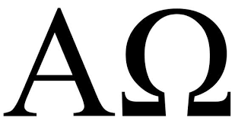
Ἄλφα καὶ ὦ
«Ἐγὼ τὸ ἄλφα καὶ τὸ ὦ, ὁ πρῶτος καὶ ὁ ἔσχατος, ἡ ἀρχὴ καὶ τὸ τέλος.»
( Apocalipsa dupa Ioan, 22,13)
Prima si ultima litera ale alfabetului grec, semnificand inceputul si sfarsitul.
In latina vulgata ea devine:
"Ego sum α et ω principium et finis dicit Dominus Deus qui est et qui erat et qui venturus est Omnipotens."

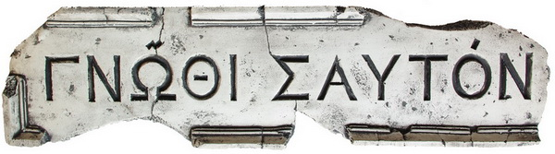

"Cunoaste-te pe tine insuti" – Precept inscriptionat pe frontispiciul templului de la Delphi
Este considerat a doua dintre cele trei maxime atribuite lui Apollo, celelalte fiind «εἶ» , "tu esti" si «μηδὲν ἄγαν» , "Nimic mai mult".

Ἦθος, ἀνθρώπῳ δαίμων.

"Caracterul este destinul unui om." Heraclit 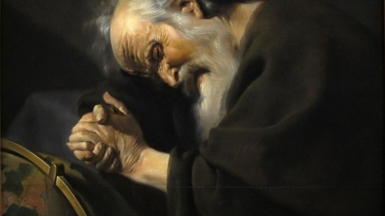
Fiecare om actioneaza potrivit datelor caracterului sau, vrea sa sublinieze Heraclit, si asa isi va fauri propriul destin.
Lat. «Faber est quisque fortunae suae.», gasim la Sallustius.

Άνθρωπος - Ζῷον πολιτικὸν.

"Omul este o fiinta sociala" – In Politica , Aristotel spunea:
«Ἐκ τούτων οὖν φανερὸν ὅτι τῶν φύσει ἡ πόλις ἐστί, καὶ ὅτι ὁ ἄνθρωπος φύσει πολιτικὸν ζῷον.»
”Este evident că statul derivă din natură și că omul este prin natura sa o fiinta sociala. "

Εὕρηκα.

“Am gasit!" – Exclamatie devenita celebra datorita anecdotei transmise de catre Plutarh, potrit careia Arhimede 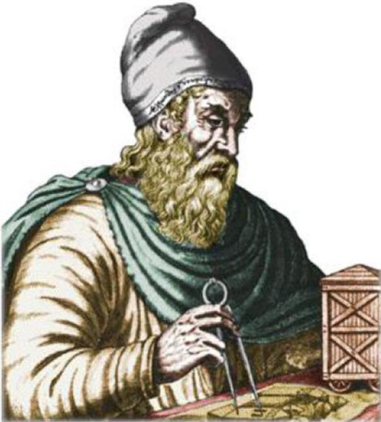 alerga gol pe stazile Siracusei, strigand aceste cuvinte, dupa ce descoperise faimoasa Lege a lui Arhimede.

De atunci, Evrica indica o explozie de bucurie dupa gasirea solutiei la o problema complicata.
Arhimede a folosit principiul flotabilității pentru a determina dacă coroana de aur are o densitate mai mică decât aurul solid.
https://www.ted.com/talks/armand_d_angour_the_real_story_behind_archimedes_eureka/transcript?language=ro

«Νίκη ἢ Θάνατος – Victorie sau moarte
Ἢ τὰν ἢ ἐπὶ τᾶς» - Cu scut sau pe scut.

"Cu scut sau pe scut" - expresia grecească folosește pronumele personale în loc de "scut". A fost salutul cu care mamele spartane se adresau copiilor lor, înainte de a pleca la război. Ei s-ar fi putut întoarce acasă cu carele care transportau scuturile sau pe scut, ceea ce insemna ca urmează să fie raportati morti. Ar trebui să fie amintit faptul că a pierde scutul era sinonim cu dezertarea și cu lașitatea.
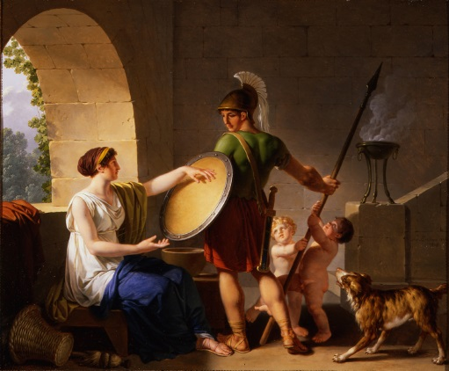Femeie spartană oferindu-i scutul fiului și spunându-i să se întoarcă „cu scut sau pe scut”
Ἄνδρα μοι ἔννεπε, Μοῦσα…

"Vorbeste-mi, Muza, despre barbatul…" – Inceputul primului vers al Odiseei, care, in 12200 hexametri povesteste peregrinarile lui Odiseu, regale Itacai, dupa zece ani de razboi.
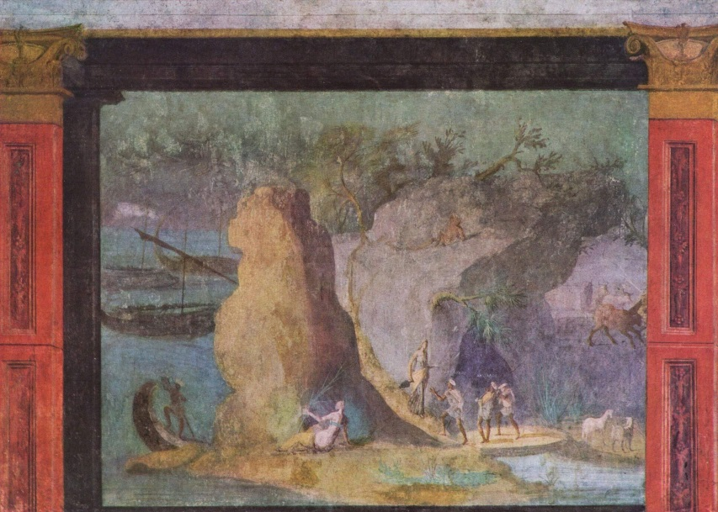
Frescă romană cu Odiseu, cca. 150-100 î.Hr. (Biblioteca Apostolică a Vaticanului)
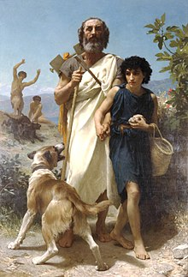Homer și ghidul său, de William-Adolphe Bouguereau
Ἄνδρα μοι ἔννεπε, Μοῦσα, πολύτροπον, ὃς μάλα πολλὰ
πλάγχθη, ἐπεὶ Τροίης ἱερὸν πτολίεθρον ἔπερσε·
πολλῶν δ’ ἀνθρώπων ἴδεν ἄστεα καὶ νόον ἔγνω,
πολλὰ δ’ ὅ γ’ ἐν πόντῳ πάθεν ἄλγεα ὃν κάτα θυμόν,
ἀρνύμενος ἥν τε ψυχὴν καὶ νόστον ἑταίρων.
Ἀλλ’ οὔδ΄ ὣς ἑτάρους ἐρρύσατο, ἱέμενός περ·
αὐτῶν γὰρ σφετέρῃσιν ἀτασθαλίῃσιν ὄλοντο,
νήπιοι, οἳ κατὰ βοῦς Ὑπερίονος Ἠελίοιο
ἤσθιον· αὐτὰρ ὃ τοῖσιν ἀφείλετο νόστιμον ἦμαρ.
Τῶν ἁμόθεν γε θεά, θύγατερ Διός, εἶπε καὶ ἡμῖν.
”Spune-mi mie, muză, faptele acelui om iscusit
Care după distrugerea Troiei timp îndelungat a pribegit
Care a văzut și cunoscut multe obiceiuri și orașe
Și pe mare neînchipuite chinuri îndurase.”
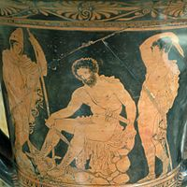Odiseu consultandu-l pe prorocul Tiresias

